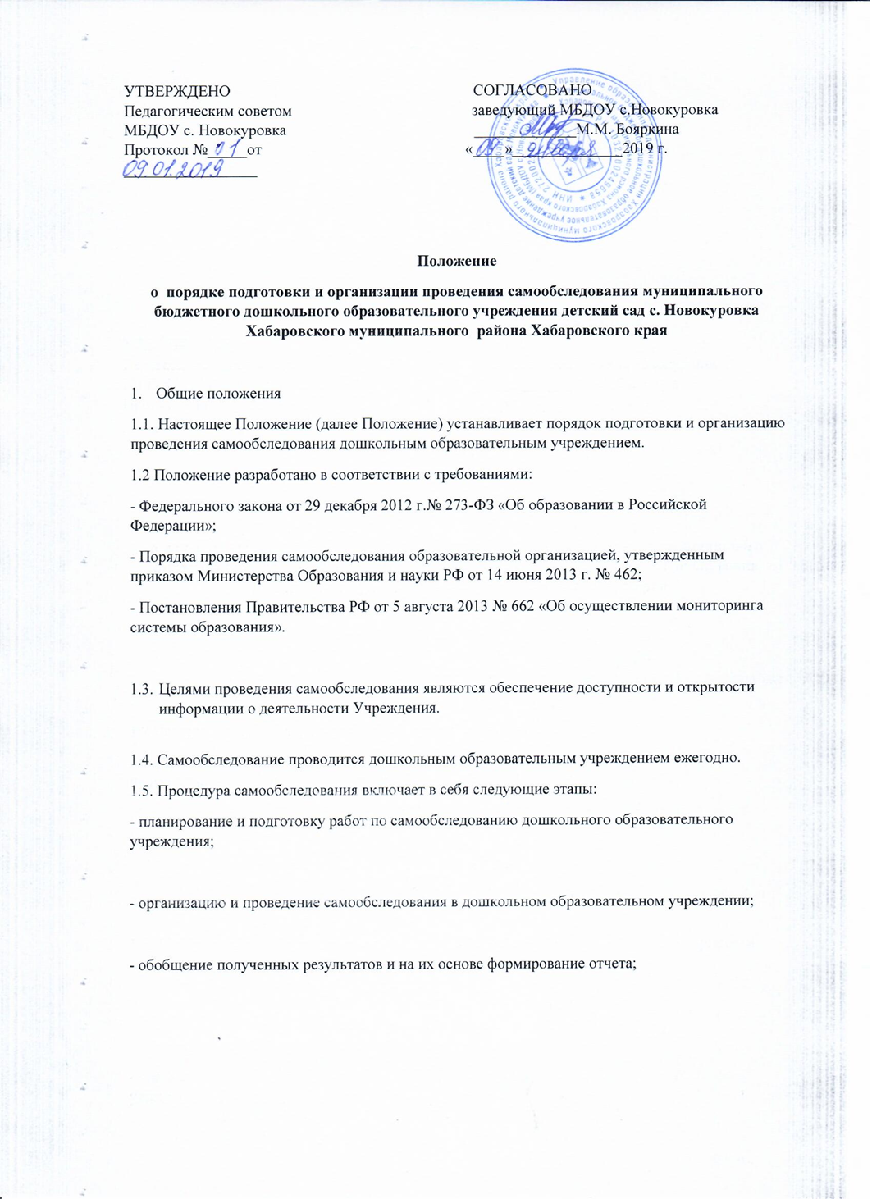
- рассмотрение отчета органами коллегиального управления дошкольного образовательного учреждения, к компетенции которого относится решение данного вопроса.

1.6. Сроки, форма проведения самообследования, состав лиц, привлекаемых для его проведения, определяются дошкольным образовательным учреждением в порядке, установленном настоящим Положением.

1.7. Результаты самообследования Учреждения оформляются в виде отчета, включающего аналитическую часть и результата анализа показателей деятельности Учреждения, подлежащей самообследованию по состоянию на 1 августа текущего года.

1.8.Размещение отчета на официальном сайте Учреждения в сети «Интернет», и направление ею Учредителю осуществляется не позднее 1 сентября текущего года, отчет подписывается руководителем Учреждения и заверяется печатью.

2. Планирование и подготовка работ по самообследованию
дошкольного образовательного учреждения

2.1. Руководитель дошкольного образовательного учреждения издает приказ о порядке, сроках проведения самообследования и составе комиссии по проведению самообследования (далее Комиссии).

2.2. Председателем Комиссии является руководитель дошкольного образовательного учреждения, заместителем председателя Комиссии является заместитель руководителя по воспитательной работе.

2.3. Для проведения самообследования в состав Комиссии включаются:
- представители администрации учреждения;
- представители Педагогического совета учреждения;
- при необходимости представители профсоюзной организации.

2.4. При подготовке к проведению самообследования председатель Комиссии проводит организационное подготовительное совещание с членами Комиссии, на котором:
- рассматривается и утверждается план проведения самообследования;
- за каждым членом Комиссии закрепляется направление работы дошкольного образовательного учреждения, подлежащее изучению и оценке в процессе самообследования;
- уточняются вопросы, подлежащие изучению и оценке в ходе самообследования;
- председателем Комиссии, или уполномоченным им лицом, даётся развёрнутая информация о нормативно-правовой базе, используемой в ходе самообследования, о месте(ах) и времени предоставления членам Комиссии необходимых документов и материалов для проведения самообследования, о контактных лицах;
- определяются сроки предварительного и окончательного рассмотрения на Комиссии результатов самообследования;
- издается приказ по дошкольному учреждению.

2.5. Председатель Комиссии на организационном подготовительном совещании определяет:
- порядок взаимодействия между членами Комиссии и сотрудниками дошкольного образовательного учреждения в ходе самообследования;
- ответственное лицо из числа членов Комиссии, которое будет обеспечивать координацию работы по направлениям самообследования, способствующее оперативному решению вопросов, возникающих у членов Комиссии при проведении самообследования;
- ответственное лицо за свод и оформление результатов самообследования дошкольного образовательного учреждения в виде отчета, включающего аналитическую часть и результаты анализа показателей деятельности учреждения, подлежащего самообследованию.

2.6. В план проведения самообследования в обязательном порядке включается:
2.6.1. Проведение оценки:
- системы управления дошкольного образовательного учреждения,
- организации образовательной деятельности,
- содержания и качества подготовки воспитанников,
- организации учебного процесса,
- качества кадрового, учебно-методического, библиотечно-информационного обеспечения, материально-технической базы,
- медицинского обеспечения дошкольного образовательного учреждения, системы охраны здоровья воспитанников;
- организации питания.
2.6.2. Анализ показателей деятельности дошкольного образовательного учреждения, подлежащего самообследованию, устанавливаемых федеральным органом исполнительной власти, осуществляющим функции по выработке государственной политики и нормативно-правовому регулированию в сфере образования, выполняется по форме по форме и в соответствии с требованиями, установленными федеральным органом исполнительной власти, осуществляющим функции по выработке государственной политики и нормативно-правовому регулированию в сфере образования.

3. Организация и проведение самообследования в дошкольном
образовательном учреждении
Организация самообследования в дошкольном образовательном учреждении осуществляется в соответствии с планом по его проведению, принимаемом решением Комиссии. При проведении самообследования даётся развёрнутая характеристика и оценка включённых в план самообследования направлений и вопросов:

РАЗДЕЛ 1. Организационно – правовое обеспечение образовательной деятельности

1.1. Даётся общая характеристика дошкольного образовательного учреждения:
-полное наименование дошкольного образовательного учреждения, адрес, год ввода в эксплуатацию, с какого года находится на балансе Учредителя, режим работы образовательного учреждения;
-цель деятельности ДОУ;
-мощность дошкольного образовательного учреждения: плановая/фактическая.

1.2. Комплектование групп: количество групп, в них воспитанников; порядок приёма и отчисления воспитанников, комплектования групп (книга движения воспитанников).

1.3. Представляется информация о наличии правоустанавливающих документов:
- лицензия на правоведения образовательной деятельности (соблюдение сроков действия и контрольных нормативов);
- свидетельство о внесении записи в Единый государственный реестр юридических лиц;
- свидетельство о постановке на учет в налоговом органе;
- Устав дошкольного образовательного учреждения;
- локальные акты, определённые Уставом дошкольного образовательного учреждения (соответствие перечня и содержания Уставу учреждения и законодательству РФ, полнота, целесообразность);
- свидетельство о государственной регистрации права оперативного управления муниципальным имуществом;
- свидетельство о государственной регистрации права безвозмездного пользования на земельный участок;
- наличие санитарно-эпидемиологического заключения на образовательную деятельность;
- договор о взаимоотношениях между дошкольным образовательным учреждением и Учредителем.

1.4. Представляется информация о документации дошкольного образовательного учреждения:
- наличие основных федеральных, региональных и муниципальных нормативно-правовых актов, регламентирующих работу дошкольного образовательного учреждения;
- договоры дошкольного образовательного учреждения с родителями (законными представителями);
- личные дела воспитанников, Книги движения воспитанников, учёта будущих воспитанников дошкольного образовательного учреждения;
- образовательные программы;
- годовой план работы дошкольного образовательного учреждения;
- рабочие программы (планы воспитательно-образовательной работы) педагогов дошкольного образовательного учреждения (их соответствие основной образовательной программе);
- расписание непосредственной образовательной деятельности, режим дня;
- отчёты по итогам деятельности дошкольного образовательного учреждения за прошедшие годы;
- акты готовности дошкольного образовательного учреждения к новому учебному году;
- номенклатура дел дошкольного образовательного учреждения;
- журнал учета проверок должностными лицами органов государственного контроля;
- документы, регламентирующие предоставление платных услуг, их соответствие установленным требованиям (если таковые оказываются в Учреждении).

1.5. Представляется информация о документации дошкольного образовательного учреждения, касающейся трудовых отношений:
- книга учёта трудовых книжек работников, личные дела работников;
-приказы по личному составу, книга регистрации приказов по личному составу;
-трудовые договоры с работниками и дополнительные соглашения к трудовым договорам;
- коллективный договор (в т.ч. приложения к коллективному договору);
- правила внутреннего трудового распорядка;
- штатное расписание дошкольного образовательного учреждения (соответствие штата работников установленным требованиям, структура и штатная численность в соответствии с Уставом);
- должностные инструкции работников;
- журналы проведения инструктажа.

Раздел 2. Структура и система управления дошкольным учреждением

2.1. Дается характеристика сложившейся в дошкольном образовательном учреждении системы управления.

2.2. Режим управления дошкольным образовательным учреждением (в режиме функционирования, в режиме развития, опережающее управление, проектное управление и т.п.).

2.3. Даётся оценка результативности и эффективности действующей в учреждении системы управления, а именно:
- как организована система контроля со стороны руководства дошкольного образовательного учреждения и насколько она эффективна; является ли система контроля понятной всем участникам образовательных отношений;
- как организована система взаимодействия с организациями-партнерами (наличие договоров об аренде, сотрудничестве, о взаимодействии, об оказании услуг и т.д.) для обеспечения образовательной деятельности;
- какие инновационные методы и технологии управления применяются в дошкольном образовательном учреждении;
- использование современных информационно-коммуникативных технологий в управлении дошкольным образовательным учреждением;
- оценивается эффективность влияния системы управления на повышение качества образования.

2.4. Оценивается защита прав ребенка.

2.5. Даётся оценка обеспечению координации деятельности педагогической и медицинской служб дошкольного образовательного учреждения.

2.6. Даётся оценка наличия, качество и оценка полноты реализации плана работы с неблагополучными семьями; социальный паспорт дошкольного образовательного учреждения, в т.ч. количество воспитанников из социально незащищённых семей.

2.7. Оценивается состояние коррекционной работы в группах компенсирующей направленности дошкольного образовательного учреждения.

2.8. Даётся оценка организации взаимодействия семьи и дошкольного образовательного учреждения:
- организация работы Попечительского совета;
-организация информирования родителей (законных представителей) воспитанников о правах и обязанностях воспитанников, о правах, обязанностях и ответственности родителей (законных представителей) в сфере образования;
- наличие, качество и реализация планов работы и протоколов Попечительского совета, родительского комитета групп; общих и групповых родительских собраний;
- обеспечение доступности для родителей локальных нормативных актов и иных нормативных документов;
- содержание и организация работы сайта дошкольного образовательного учреждения.

Раздел 3. Организация и содержание образовательного процесса

3.1. Анализируются и оцениваются:
- образовательные программы; характеристика, структура образовательных программ: аналитическое обоснование программ, основные концептуальные подходы и приоритеты, цели и задачи; принципы построения образовательного процесса; прогнозируемый педагогический результат; анализ реализации образовательных программ;
- планирование и анализ учебно-воспитательной работы;
-состояние педагогического анализа: анализ выполнения образовательной программы дошкольного образовательного учреждения, рабочих программ педагогов (планов воспитательно-образовательной работы), рекомендации и их реализация;

3.2. Даётся характеристика системы методической работы дошкольного образовательного учреждения (даётся её характеристика);
- оценивается соответствие содержания методической работы задачам, стоящим перед дошкольным образовательным учреждением, в том числе в образовательной программе;
- вопросы методической работы, которые ставятся и рассматриваются руководством дошкольного образовательного учреждения, педагогическим советом, в других структурных подразделениях;
- наличие Педагогического совета и документов, регламентирующих его деятельность (положение, перспективные и годовые планы работы, анализ их выполнения);
- формы организации методической работы;
- содержание экспериментальной и инновационной деятельности (протоколы заседаний, решения экспертного совета) документация, связанная с этим направлением работы;
- влияние осуществляемой методической работы на качество образования, рост методического мастерства педагогических работников;
- работа по обобщению и распространению передового опыта;
- использование и совершенствование образовательных технологий, в т. ч. дистанционных (оказание практической помощи педагогическим работникам по внедрению новых технологий и методик в учебный процесс);
-количество педагогических работников дошкольного образовательного учреждения, разработавших авторские программы, утверждённые на федеральном и региональном уровнях.
- введение федерального государственного образовательного стандарта;
- дополнительное образование;
- работа с родителями;
- преемственность со школой;
- мероприятия, направленные на повышение эффективности воспитательного процесса, проводимые дошкольным образовательным учреждением совместно с учреждениями культуры;
- создание развивающей среды в дошкольном образовательном учреждении: наличие игровых уголков и уголков природы в соответствии с требованиями программ дошкольного образования;
- обеспеченность игрушками, дидактическим материалом;
- механизмы определения списка методической литературы, пособий, материалов в соответствии с утвержденными федеральными перечнями учебной и методической литературы, рекомендованных или допущенных к использованию в образовательном процессе;
- наличие и соответствие требованиям СанПиН музыкального и спортивного зала, спортивной площадки, групповых участков: физкультурной площадки; цветника; состояние групповых площадок, веранд, теневых навесов и игрового оборудования;
- результативность системы воспитательной работы.

Раздел 4. Кадровое обеспечение

При проведении оценки качества кадрового обеспечения анализируется и оценивается:
- профессиональный уровень кадров: количество педагогических работников, имеющих высшее (среднее специальное) образование, без педагогического образования; количество педагогических работников с высшей, первой квалификационной категорией, не имеющих квалификационной категории; стаж работы (до 5 лет, 10 лет, 15 лет, свыше 15 лет, от 50 до 55 лет, старше 55 лет); своевременность прохождения повышения квалификации;
- количество педагогических работников, обучающихся в ВУЗах, имеющих учёную степень, учёное звание, государственные и отраслевые награды;
- доля педагогических работников (%), работающих на штатной основе;
-доля педагогических работников, имеющих базовое специальное (дошкольное) образование;
- движение кадров за последние пять лет;
- возрастной состав;
- работа с молодыми специалистами (наличие нормативных и отчетных документов);
- творческие достижения педагогов;
- система работы по повышению квалификации и переподготовке педагогических работников и ее результативность; формы повышения профессионального мастерства.

Раздел 5. Информационно-техническое обеспечение

5.1. При проведении оценки качества материально-технической базы анализируется и оценивается:
- состояние и использование материально-технической базы, в том числе:
- уровень социально-психологической комфортности образовательной среды;
-площади, используемых для образовательного процесса (даётся их характеристика);
- сведения о наличии зданий и помещений для организации образовательной деятельности; состоянии и назначение зданий и помещений, их площадь;
- сведения о количестве и структуре технических средств обучения и т.д;
- сведения об обеспеченности мебелью, инвентарём, посудой;
- данные о проведении ремонтных работ в дошкольном образовательном учреждении (сколько запланировано и освоено бюджетных (внебюджетных) средств);
-сведения об основных позитивных и негативных характеристиках в материально-техническом оснащении образовательного процесса;
- меры по обеспечению развития материально-технической базы;
- мероприятия по улучшение условий труда и быта педагогов.

5.2. Соблюдение в общеобразовательном учреждении мер противопожарной и антитеррористической безопасности, в том числе:
- наличие автоматической пожарной сигнализации, средств пожаротушения, договоров на обслуживание с соответствующими организациями;- акты о состоянии пожарной безопасности;
- проведение учебно-тренировочных мероприятий по вопросам безопасности.

5.3. Состояние территории дошкольного образовательного учреждения, в том числе:
- состояние ограждения и освещение участка;
- оборудование хозяйственной площадки, состояние мусоросборника.

5.4. Система охраны здоровья воспитанников анализируется и оценивается:
- медицинское обслуживание, условия для оздоровительной работы (наличие в образовательном учреждении лицензированного медицинского кабинета; договор с территориальным лечебно-профилактическим учреждением о порядке медицинского обслуживания воспитанников и сотрудников);
- наличие медицинского кабинета, соответствие его СанПиН;
- регулярность прохождения сотрудниками дошкольного образовательного учреждения медицинских осмотров;
- анализ заболеваемости воспитанников;
-сведения о случаях травматизма, пищевых отравлений среди воспитанников;
- выполнение предписаний надзорных органов;
- соблюдение санитарно-гигиенического режима (состояние помещений, режим проветривания, температурный режим, водоснабжение и т.д.);
- защита воспитанников от перегрузок, работа по созданию условий для сохранения и укрепления здоровья воспитанников (какими нормативными и методическими документами руководствуется дошкольное образовательное учреждение в работе по данному направлению);
- сбалансированность расписания с точки зрения соблюдения санитарных норм организации образовательной деятельности с детьми, обеспечивающих смену характера деятельности воспитанников;
- использование здоровьесберегающих технологий, отслеживание их эффективности (показать результативность, в т.ч. динамику состояния здоровья);
- система работы по воспитанию здорового образа жизни;- динамика распределения воспитанников по группам здоровья;
- понимание и соблюдение воспитанниками здорового образа жизни (наличие мероприятий, программ, обеспечивающих формирование у воспитанников навыков здорового образа жизни, работа по гигиеническому воспитанию).

5.5. При оценке качества организации питания анализируется и оценивается:
- наличие пищеблока;
- работа администрации по контролю за качеством приготовления пищи;
- договоры с различными организациями о порядке обеспечения питанием воспитанников и сотрудников (с кем, на какой срок, реквизиты правомочных документов);
- качество питания: калорийность, сбалансированность (соотношение белков/жиров/углеводов), соблюдение норм питания; разнообразие ассортимента продуктов; витаминизация, объём порций, наличие контрольного блюда; хранение проб (48 часовое); объём порций; использование йодированной соли; соблюдение питьевого режима;
- наличие необходимой документации: приказы по организации питания, наличие графика получения питания, накопительная ведомость, журналы бракеража сырой и готовой продукции; 10-ти дневное меню, картотека блюд; таблицы: запрещённых продуктов, норм питания; список обучающихся, имеющих пищевую аллергию;
- создание условий соблюдения правил техники безопасности на пищеблоке;
- выполнение предписаний надзорных органов.

5.6. При проведении оценки качества библиотечно-информационного обеспечения анализируется и оценивается:
- обеспеченность учебно-методической и художественной литературой;
- общее количество единиц хранения фонда библиотеки;
- обеспечено ли дошкольное образовательное учреждение современной информационной базой (локальная сеть, выход в Интернет, электронная почта, электронный каталог, медиатека, электронные учебники и т.д.);
- востребованность библиотечного фонда и информационной базы;
- обеспечение открытости и доступности информации о деятельности дошкольного образовательного учреждения для заинтересованных лиц (наличие информации в СМИ, на сайте образовательного учреждения, информационные стенды (уголки), выставки, презентации и т.д.).

4.Обобщение полученных результатов и формирование отчета

4.1. Информация, полученная в результате сбора сведений в соответствии с утверждённым планом самообследования, передается членами Комиссии лицу, ответственному за свод и оформление результатов самообследования дошкольного образовательного учреждения, не позднее чем за три дня до предварительного рассмотрения на Комиссии результатов самообследования.

4.2. Лицо ответственное, за свод и оформление результатов самообследования дошкольного образовательного учреждения, обобщает полученные данные и оформляет их в виде отчёта, включающего аналитическую часть и результаты анализа показателей деятельности учреждения, подлежащего самообследованию (далее Отчёт).

4.3. Председатель Комиссии проводит заседание Комиссии, на котором происходит предварительное рассмотрение Отчёта: уточняются отдельные вопросы, высказываются мнения о необходимости сбора дополнительной информации, обсуждаются выводы и предложения по итогам самообследования.

4.4. С учётом поступивших от членов Комиссии предложений, рекомендаций и замечаний по Отчёту председатель Комиссии назначает срок для окончательного рассмотрения Отчёта.

4.5. После окончательного рассмотрения результатов самообследования итоговая форма Отчёта направляется на рассмотрение Педагогического совета дошкольного учреждения.

5. Ответственность

5.1. Заведующий дошкольного образовательного учреждения, педагогические работники несут ответственность за выполнение данного Положения в соответствии требованиями законодательства.

5.2. Ответственным лицом за организацию работы по данному Положению является руководитель дошкольного образовательного учреждения или уполномоченное им лицо.

